BREVET BLANC – Durée : 30 minutes

Epreuve de technologie

Numéro de table : CORRECTION Note ___ / 20

Document 1 : Le portail automatisé. (Les lettres [ ] présentes dans ce texte concernent la question n°6)
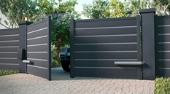
Lorsque l’automobiliste veut ouvrir le portail, il envoie un signal à l’antenne réceptrice du système par la télécommande [a]. Cette information va être traitée dans un boîtier programmable qui va ordonner la mise en action simultanée des deux moteurs électriques [b] ainsi que le clignotement du feu [c] installé sur un des piliers de la clôture.
Les moteurs vont entraîner un système pignon/engrenage qui déplacera les deux vantaux du portail jusqu’à ce qu’ils atteignent un angle réglé à 90° [d]. Arrivés à cette position, les moteurs s’arrêtent durant une demi-minute [e], afin de maintenir le portail en position ouverte et permettre ainsi à l’automobiliste de passer. Après cette durée [f], les deux moteurs redémarreront (en rotation inverse [g]), et entraîneront (via le système pignon/engrenage) les deux vantaux vers leur position de départ (portail fermé). A l’arrêt total des deux vantaux, un signal est envoyé au boîtier programmable pour mettre fin au clignotement du feu [h]. Si un obstacle est détecté par le capteur infrarouge pendant la fermeture du portail [i], l’ordre est immédiatement donné de stopper les moteurs [j] puis de réouvrir le portail [k].
En cas de coupure de courant, un dispositif manuel permet d’ouvrir le portail. Il suffit pour cela de déconnecter les moteurs à l’aide d’une languette métallique et de déplacer respectivement chacun des battants manuellement.

Document 2 : Le diagramme des exigences du portail
Portail automatique
id= « 1 »
Texte= « Permettre de contrôler l’accès à une propriété. »

Confort d’utilisation
id= « 1.4 »
Texte= « Le portail ne doit pas occasionner de gêne pour l’utilisateur et son entourage. »

Conception
id= « 1.2 »
Texte= « Le portail devra être à la fois léger, résistant et ne pas nécessiter beaucoup d’entretien. »
Comportement au vent
id= « 1.3 »
Texte= « Le portail ne doit pas être trop perturbé par le vent. »

Vitesse du vent
id= « 1.3.1 »
Texte= « Le portail doit résister à une vitesse maximale du vent de 100 km/h. »
Entretien
id= « 1.2.2 »
Texte= « Un nettoyage à l’eau de temps en temps doit être suffisant. »
Rapidité
id= « 1.4.1 »
Texte= « Le temps d’ouverture et de fermeture ne doit pas dépasser 16 secondes. »

Document 3 : Les éléments du portail
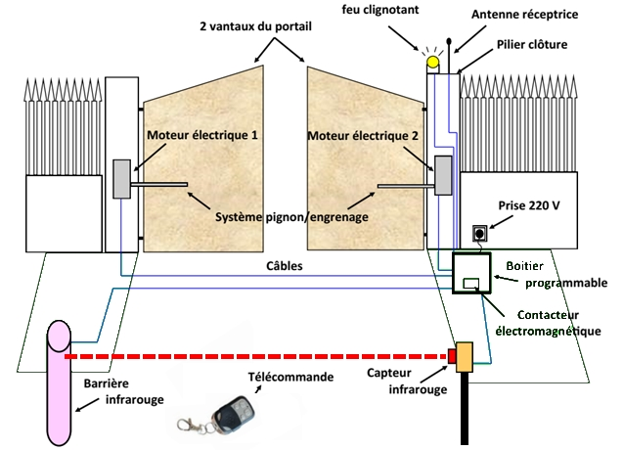

Document 4 : Différents matériaux
Le bois : Le portail en bois donne un effet rustique mais il y a de nombreux inconvénients à prendre un portail en bois, notamment sur l’entretien. Il doit être traité au minimum tous les deux ans et s’abime très vite tant sur la structure que sur son aspect.
Le fer : Le portail en acier est souvent proposé dans des modèles de portail classique voire traditionnel. Lui aussi nécessite un traitement anticorrosion régulier. Il a l’avantage d’être solide et d’avoir un cadre qui dure dans le temps. Les inconvénients majeurs restent le risque de rouille ainsi que son poids qui impose de motoriser avec un automatisme puissant.
Le PVC : L’avantage du PVC est qu’il ne s’oxyde pas. Il ne demande aucun entretien particulier, ni traitement. On lui reprochera cependant souvent son côté « plastique » qui le positionne dans les portails les moins beaux du marché.
L’aluminium : Esthétiquement supérieur, léger, il permet de créer des portails tendances et design qui mettront en valeur votre habitat. C’est le matériau idéal si vous souhaitez un produit esthétique, solide, sans entretien et inoxydable. Il permet aussi une résistance hors-norme surtout dans les régions ventées.

Question 1 | ____ / 0,5 pt
Citez la fonction principale d’un portail automatisé :
Permettre de contrôler l’accès à une propriété.

Question 2 | ____ / 2 pts
Dans le diagramme des exigences, surlignez ou entourez deux fonctions de contraintes principales d’un portail automatisé ?

Question 3 | ____ / 2 pts
Complétez les cases vides du diagramme des blocs internes avec les mots suivants :
Distribuer - Alimenter - Transmettre - Convertir
Document 5 : Le diagramme des blocs internes
Moteur électrique 1
Antenne réceptrice

Port 1
Systèmes Pignon / Engrenage

Moteur électrique 2
Prise 220 v
Boîtier programmable

Port 2
TRANSMETTRE
ALIMENTER
CONVERTIR
DISTRIBUER

Question 4 | ____ / 4 pts
Complétez le tableau en indiquant l‘élément correspondant :
Fonctions techniques | Composants
Signaler visuellement tout mouvement du portail | Feu clignotant
Commander l’ouverture ou la fermeture du portail | La télécommande
Détecter la présence d’un véhicule | Système, borne, capteur infrarouge
Ouvrir ou fermer, actionner les vantaux, le portail | Le moteur électrique + le système pignon / engrenage

Question 5 | ____ / 6 pts
En respectant les exigences du document n°2, indiquez, grâce au document 4, quel matériau vous semble le plus adapté pour la réalisation du portail automatisé
Bois | Fer | PVC (1 pt) | Aluminium (2 pts)
Détaillez votre choix :
Le portail doit être léger, résistant, ne pas nécessiter d’entretien et résister au vent. Seul l’aluminium respecte les 4 conditions. (4 pts 1 par condition)

Question 6 | ____ / 5,5 pts
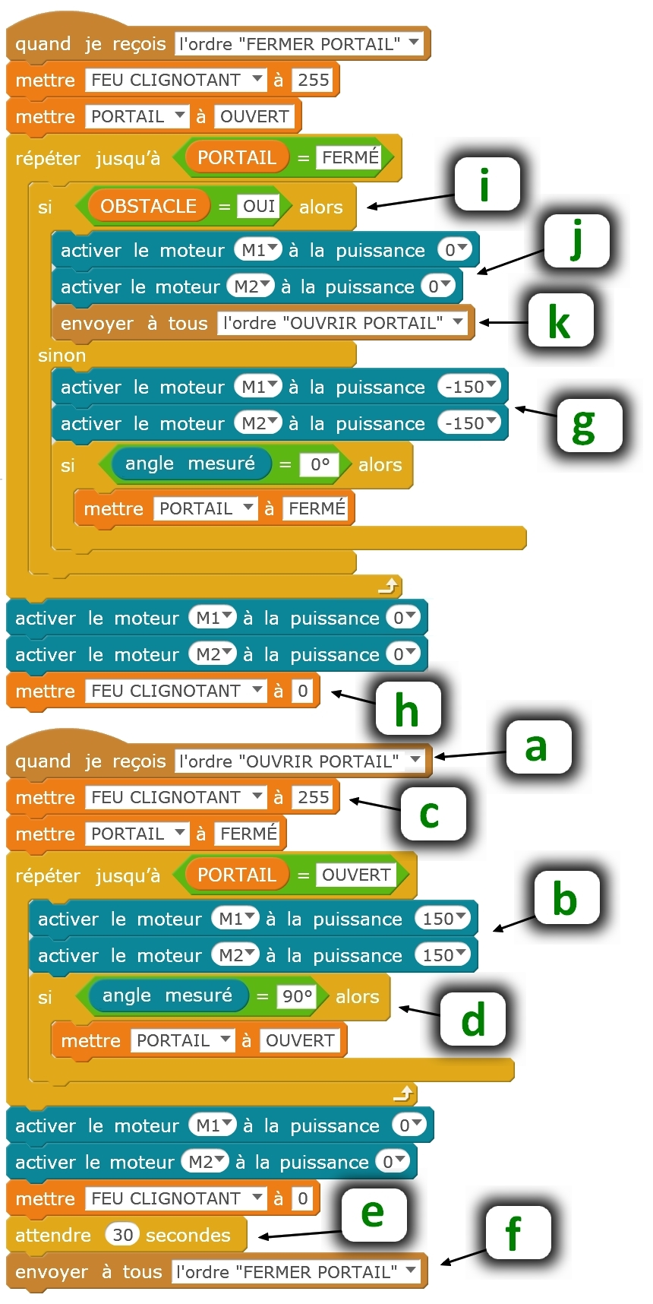
Voici le programme informatique permettant la gestion du portail automatisé.

En vous aidant du document 1, complétez correctement chaque bulle avec la lettre entre parenthèses, de [a] à [k], qui correspond.

